แบบเสนอโครงการ

แชทบอทสำหรับดูแลผู้ป่วยโรคไต

Chatbot for kidney disease patients caring

นายยง ยั่งยืน

**25 เมษายน 2563**

**_______________________________________________**

(รศ.ดร.แสงสุรีย์ วสุพงศ์อัยยะ)

อาจารย์ที่ปรึกษา

ภาควิชาวิศวกรรมคอมพิวเตอร์ คณะวิศวกรรมศาสตร์

มหาวิทยาลัยสงขลานครินทร์

ลงชื่อ……………ยง……………..รับทราบระเบียบข้อกำหนดของรายวิชา 240/242-308

**แบบเสนอโครงงาน**

**1. ชื่อโครงการ**

แชทบอทสำหรับดูแลผู้ป่วยโรคไต

Chatbot for kidney disease patients caring

**2. ชื่อผู้เสนอโครงงาน**

นายยง ยั่งยืน รหัสนักศึกษา 6010110293

**3. อาจารย์ที่ปรึกษาโครงงาน**

อาจารย์ที่ปรึกษา รศ.ดร.แสงสุรีย์ วสุพงศ์อัยยะ

**4. ความสำคัญและที่มาของโครงงาน**

อ้างอิงข้อมูลจากการศึกษาโดยสมาคมโรคไตพบว่า ปัจจุบันมีคนไทยที่ป่วยเป็นโรคไตเป็นจำนวนตัวเลข

สูงถึงหลักล้านคน แต่คนที่เข้ารับการฟอกไตกลับมีจำนวนไม่ถึงหนึ่งแสนคน [1] อันเนื่องมาจากลักษณะอาการของโรคไตที่เป็นภัยเงียบ ในช่วงแรกจะไม่แสดงอาการผิดปกติใดๆ หากไม่ได้ไปเข้ารับการตรวจที่โรงพยาบาล ก็ทราบได้ยากว่าตัวเองเป็นโรคไตแล้ว โดยอาการจะเริ่มแสดงออกมาหลังจากที่มีอาการผิดปกติมากแล้ว หลังจากนั้นผู้คนที่ป่วยเป็นโรคไตจึงจะเริ่มรู้สึกได้ว่าตัวเองเป็นโรคไต โดยทุกปีผู้คนจะมีอัตราป่วยจากโรคไตเพิ่มขึ้น ดังรูปที่ 1

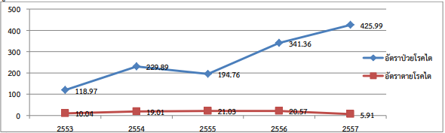

รูปที่ 1 อัตราป่วยและอัตราตาย โรคไตเรื้อรังต่อแสนประชากร จังหวัดกำแพงเพชร ปี 2553-2557 [2]

โรคไตเป็นโรคเรื้อรัง ผู้ป่วยโรคไตจึงต้องได้รับการรักษาอย่างต่อเนื่องและมีการติดตามผลการรักษาอย่างใกล้ชิด เมื่อผู้ป่วยพบว่าตัวเองเป็นโรคไต ก็ควรจะมีการดูแลรักษาสุขภาพของตนเองอย่างเหมาะสมตามคำแนะนำของแพทย์ ซึ่งจะมีข้อจำกัดหรือข้อห้ามที่ละเอียดอ่อนมากมาย ไม่ว่าจะเป็น การเลือกกินอาหาร การดื่มน้ำ ปริมาณสารอาหารที่เหมาะสมที่ควรได้รับในแต่ละวัน การงดสูบบุหรี่และแอลกอฮอล์ การออกกำลังกายและการผักผ่อนให้เพียงพอ โดยผู้ป่วยที่ต้องปฏิบัติตามข้อจำกัดเหล่านี้อย่างเคร่ดครัดมักจะเกิดปัญหาการลืม เช่น การลืมรับประทานยาตามเวลา ลืมว่าวันนี้ดื่มน้ำไปปริมาณเท่าไรแล้ว รับประทานโปรตีนมากเกินไปแล้วหรือไม่ ออกกำลังกายไปแล้วกี่นาที หรือไม่ทราบว่าอาหารที่ได้รับประทานไป มีปริมาณสารอาหารต่างๆ เท่าไร โดยปัญหาต่างๆ เหล่านี้จะส่งผลให้อาการของโรคไตแย่ลง

ในปัจจุบัน ประเทศไทยก็ได้มีแอปพลิเคชันต่างๆ มากมายที่เข้ามาอำนวยความสะดวกสำหรับผู้ป่วยโรคไตเพื่อช่วยในการดูแลรักษาสุขภาพ อาทิเช่น “CKD รักษ์ไต” ซึ่งเป็นแอปพลิเคชันบนโทรศัพท์มือถือสำหรับวิเคราะห์เก็บข้อมูลสุขภาพทางไตต่างๆ “eGFR Calculator” เป็นเว็บแอปพลิเคชันที่ทำการคำนวณหาการทำงานของไตหรืออัตราการกรองของไต โดยใช้น้ำหนัก เพศ อายุ และค่าที่ได้จากการเจาะเลือดมาคำนวณ เพื่อวิเคราะห์การเสื่อมของไต “FoodiEat” เป็นแอปพลิเคชันบนโทรศัพท์มือถือที่สามารถบันทึกและวิเคราะห์พฤติกรรมการบริโภคอาหารและการออกกำลังกายสำหรับคนรักสุขภาพ “FoodChoice” เป็นแอปพลิเคชันบนโทรศัพท์มือถือ ที่ให้ความรู้ทางด้านโภชนาการ เมื่อแสกนบาร์โค้ดจากผลิตภัณฑ์ ข้อมูลบนฉลากโภชนาการจะถูกแสดงในรูปแบบที่สามารถเข้าใจได้ง่ายพร้อมคำแนะนำสำหรับผู้ป่วยโรคต่างๆ

รวมไปถึงผลงานของนักศึกษามหาวิทยาลัยสงขลานครินทร์ภาควิชาวิศวกรรมคอมพิวเตอร์ที่เคยทำเป็นโครงการระบบจัดเก็บข้อมูลและแสดงผลข้อมูลสุขภาพส่วนบุคคล ซึ่งมีระบบการควบคุมการเข้าถึงข้อมูลของแต่ละบุคคลเพื่อความเป็นส่วนตัวและความปลอดภัยของข้อมูล เป็นแอปพลิเคชันที่สามารถวิเคราะห์และให้คำแนะนำด้านสุขภาพแก่ผู้ป่วยได้ ไม่ว่าจะเป็นเรื่องการดื่มน้ำ การรับประทานอาหาร การออกกำลังกาย รวมไปถึงการแสดงวันเวลาในการพบแพทย์ตามเวลานัดหมาย โดยข้อมูลต่างๆ จะแสดงผลออกมาในรูปแบบของตัวอักษรและกราฟ ดังรูปที่ 2

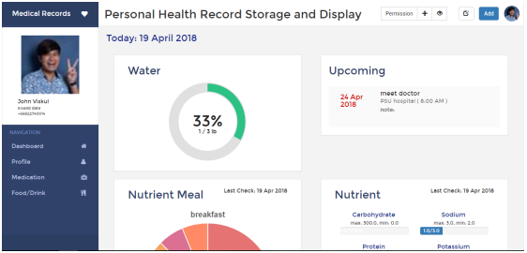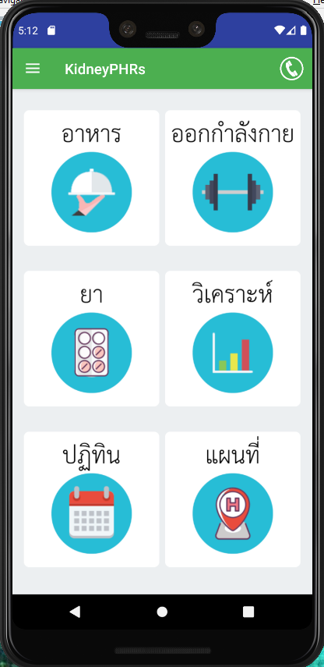

รูปที่ 2 หน้าจอแสดงผลแอปพลิเคชันของนักศึกษาภาควิชาวิศวกรรมคอมพิวเตอร์ [3]

ซึ่งจากกลุ่มตัวอย่างของแอปพลิเคชันต่างๆ ที่มีอยู่ในปัจจุบัน รวมไปถึงแอปพลิเคชันที่เป็นผลงานของนักศึกษาภาควิชาวิศวกรรมคอมพิวเตอร์ที่กล่าวมาข้างต้น จะเห็นได้ว่าแอปพลิเคชันต่างๆ เหล่านี้ ยังขาดในเรื่องของปฏิสัมพันธ์การโต้ตอบระหว่างแอปพลิเคชันกับผู้ป่วย ซึ่งถือเป็นเรื่องสำคัญ เนื่องจากผู้ป่วยบางรายส่วนใหญ่เป็นผู้สูงอายุที่ไม่สามารถทำความเข้าใจเกี่ยวกับการใช้งานแอปพลิเคชัน หรืออาจจะมีข้อสงสัยต่างๆ เกี่ยวกับเรื่องอื่นๆ ที่ไม่ได้ระบุภายในแอปพลิเคชัน เช่น อาหารที่กำลังจะรับประทานมีสัดส่วนของสารอาหารต่างๆ ปริมาณเท่าไร ซึ่งไม่สามารถถามใครได้ ณ เวลานั้น

ทางผู้จัดทำจึงได้เล็งเห็นความสำคัญที่จะนำความสามารถต่างๆ ของผลงานแอปพลิเคชันของรุ่นพี่นักศึกษาภาควิชาวิศวกรรมคอมพิวเตอร์ที่เคยมีมาก่อนหน้า มาประยุกต์รวบรวม แล้วสร้างเป็นฟีเจอร์เสริมที่มีระบบแชทบอทสำหรับดูแลผู้ป่วยโรคไต เข้าไปเป็นส่วนหนึ่งของโมบายแอปพลิเคชันดั้งเดิม โดยจัดเก็บข้อมูลการแชทต่างๆ ผ่านแอปพลิเคชัน Messenger และ LINE ซึ่งเป็นแชทแอปพลิเคชันยอดนิยมของคนไทย ที่มีผู้ใช้งานมากมายในปัจจุบัน เพื่อใช้ในการวิเคราะห์ แสดงผล พร้อมให้คำแนะนำแก่ผู้ป่วย ในรูปแบบของแชทบอท ที่สามารถทำการโต้ตอบกับผู้ป่วยได้ มีระบบรองรับคำถามเบื้องต้นเพื่อทำการตอบคำถามของผู้ป่วย พร้อมสามารถเลือกชื่ออาหารที่กำลังจะรับประทานจากฐานข้อมูลด้านโภชนาการที่มีรายการอาหารไทยมากมายภายในแอปพลิเคชัน เพื่อแสดงสัดส่วนปริมาณสารอาหารของรายการอาหารนั้นๆ ทำให้ผู้ป่วยสามารถตัดสินใจเองได้ว่า ควรรับประทานอาหารนั้นหรือไม่ เสมือนกับการที่ผู้ป่วยได้พูดคุยกับคนจริงๆ ที่เป็นผู้คอยให้คำแนะนำต่างๆ เกี่ยวกับเรื่องการดูแลสุขภาพได้อย่างถูกต้องและเหมาะสม

**5. วัตถุประสงค์**

1. ออกแบบและพัฒนาระบบโต้ตอบอัตโนมัติแชทบอทสำหรับดูแลผู้ป่วยโรคไต
2. ทดสอบประสิทธิภาพของระบบแชทบอทที่พัฒนาขึ้น โดยใช้ผู้ป่วยจริงในการทดสอบ

**6. ประโยชน์ที่คาดว่าจะได้รับ**

1. ผู้ใช้งานสามารถพูดคุยตอบโต้กับแชทบอทเพื่อถามคำถามที่สงสัยได้
2. ผู้ใช้งานสามารถเลือกรายชื่อเมนูอาหารเพื่อทราบสัดส่วนของสารอาหารได้
3. แอปพลิเคชันสำหรับผู้ป่วยโรคไต ต่อยอดจากงานเดิมของโครงงานระบบข้อมูลสุขภาพส่วนบุคคลสำหรับผู้ป่วยฟอกไต

**7. ทฤษฎีและหลักการ**

จากการศึกษาข้อมูลที่เกี่ยวข้องกับการพัฒนาแอปพลิเคชันสำหรับผู้ป่วยโรคไตบน ระบบปฏิบัติการแอนดรอยด์ (Android) ข้อมูลที่นำมาประกอบการพัฒนาระบบ ได้แก่ ข้อมูลที่เกี่ยวข้องกับกลไกการทำงานของแช-ทบอท ข้อมูลที่เกี่ยวข้องกับโภชนาการ ข้อมูลที่เกี่ยวกับระบบเดิม เครื่องมือที่ใช้ และแอปพลิเคชันเกี่ยวกับโรคไตและโภชนาการที่มีอยู่ในปัจจุบัน ซึ่งมีรายละเอียดดังนี้

**7.1 กลไกการทำงานของแชทบอท**

บอท (Bot) นั้นเปรียบเสมือนผู้ช่วยในการใช้งานบริการใดบริการหนึ่ง ย่อมาจากคำว่า โรบอท (Robot) ซึ่งมันทำหน้าที่แทนเจ้าของบริการนั้นๆ แต่ในที่นี้จะกล่าวถึง แชทบอท (Chatbot) [4]

แชทบอท [5] ก็คือ โปรแกรมคอมพิวเตอร์ชนิดหนึ่ง ที่มีไว้สื่อสารโดยการสนทนากับมนุษย์ เพื่อประโยชน์ไม่ทางใดก็ทางหนึ่ง จากที่กล่าวมาผู้คนส่วนใหญ่อาจจะรู้สึกว่ามันเป็นแนวอับดุลหรือไม่ ที่ถามได้ตอบได้หมด แต่ว่าจริงๆ แล้วมันไม่ได้เก่งขนาดนั้น เพราะยังไงมันก็คือการที่มนุษย์เราใช้ภาษามนุษย์คุยอยู่กับภาษาโปรแกรมมิ่ง (Programming Language) โดยที่ระบบแชทบอท จะแบ่งออกเป็น 2 แบบหลักๆ ที่พบบ่อย แบบแรกคือแบบที่ถูกกำหนดด้วยกฎต่างๆ (Based on rules) กับแบบที่มีเอไอ (AI) หรือปัญญาประดิษฐ์ (Artificial Intelligence) คือใช้ส่วนการเรียนรู้ของเครื่อง (Machine learning) เข้ามาช่วย

ซึ่งแบบที่ใช้กฎ (Based on rules) นั้น ถ้าอยากให้แชทบอทของเราเก่ง อาจจะต้องสร้างกฎไว้ให้หลายๆ ข้อ เพื่อให้ครอบคลุมหลายๆ เคสและตรงตามเป้าหมายที่เราต้องการให้แชทเป็น เพราะแชทบอทแบบนี้จะสามารถ

โต้ตอบได้เฉพาะคำสั่งที่เราได้สร้างขึ้นไว้ตามกฎของเราเท่านั้น หากผู้ใช้ตอบกลับในบางคำสั่งที่เราไม่ได้เตรียมไว้ ตัวแชทบอทเองก็อาจไม่เข้าใจว่าผู้ใช้ต้องการอะไร

ส่วนแบบที่ใช้เอไอ (AI) นั้นจะมีความยากในการทำมากกว่า เพราะอาจจะต้องมีการนำการประมวลผลภาษาธรรมชาติ (Natural Language Processing) หรือเอ็นแอลพี (NLP) และการทำความเข้าใจภาษาธรรมชาติ (Natural Language Understanding) หรือเอ็นแอลยู (NLU) มาใช้ เพื่อช่วยให้

แชทบอทเข้าใจภาษามนุษย์ รูปประโยค ความหมายที่มนุษย์ต้องการสื่อได้ดีขึ้น ซึ่งปัจจุบันมีบริษัทใหญ่ๆ ที่ได้พัฒนาเทคโนโลยีเอ็นแอลพี-เอ็นแอลยู (NLP-NLU) ไม่ว่าจะเป็นไอบีเอ็ม (IBM), ไมโครซอฟท์ (Microsoft), กูเกิล(Google) หรือแม้กระทั่งเฟซบุ๊ก (Facebook) เอง

แชทบอทนั้นทำหน้าที่ [4] เป็นตัวแทนในการสื่อสารกับผู้ใช้งานหรือลูกค้าด้วย ในอดีตพนักงานอาจจะต้องตอบคำถามลูกค้าในปริมาณมาก คำถามซ้ำๆ เดิมๆ หรืออาจจะตอบไม่ทันทำให้เสียลูกค้าไป นั่นจึงเป็นที่มาของ แชทบอท ที่จะมาช่วยตอบคำถามหรือพูดคุยแทนเรา ทั้งนี้แชทบอทยังเป็นโปรแกรมที่สามารถตอบสนองกับผู้ใช้ด้วยภาษาก็ได้ โปรแกรมที่เราเห็นโดยทั่วไปปกติจะมียูไอ (UI) หรือยูเซอร์อินเตอร์เฟส (User Interface) เป็นหน้าตาของโปรแกรมที่ผู้ใช้งานสามารถมองเห็นได้ คือ มีปุ่ม (Button) มีกล่องข้อความ (Text box) มีรายการเลือกแบบดึงลง (Dropdown) หรืออื่นๆ แต่แชทบอทนั้นจะรวมทุกสิ่งทุกอย่างไว้เข้าด้วยกันหมดโดยใช้ภาษาเป็นยูไอ ที่เป็นแบบนอน-ยูไอ (Non-UI) คือ ไม่มีหน้าตาของโปรแกรม สื่อสารโต้ตอบกันจนได้ผลลัพธ์หรือปลายทางเหมือนกันกับโปรแกรมที่มียูไอปกติ เช่น แชทบอท ที่คำนวณเรื่องการรีไฟแนนซ์ (Refinance) หรือแชทบอทที่สามารถให้อาหารแมวที่บ้านผ่านไอโอที (IoT)

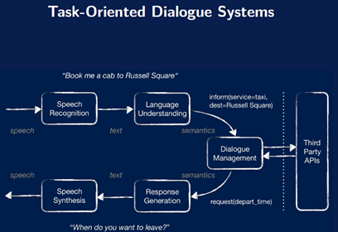

รูปที่ 3 ขั้นตอนการทำงานของระบบแชทบอท [6]

หลักการเหล่านี้ถูกนำมาสร้างเป็นแชทบอทแบบที่ใช้กฎร่วมกับเอไอ เพื่อให้ระบบแชทบอทมีประสิทธิภาพ ขั้นตอนการทำงานของระบบ แสดงในรูปที่ 3 คือ เริ่มต้นด้วยการรับข้อความเสียงจากผู้ใช้แล้วทำการจดจำเสียง แล้วทำการแปลงเสียงเป็นข้อความตัวอักษร หรืออาจจะรับข้อความตัวอักษรจากการพิมพ์ปกติก็ได้ ทำความเข้าใจเพื่อหาความหมายแล้วจัดการตอบกลับบทสนทนา โดยอาจจะมีการใช้เอพีไอ (API) ต่างๆ มาร่วมช่วยในการคิดคำตอบกลับบทสนทนา หลังจากนั้นทำการสร้างข้อความตอบกลับขึ้นแล้วแปลงเป็นเสียงเพื่อส่งกลับไปตอบยังผู้ใช้งาน

โดยปกติแอปพลิเคชันจะมีฟังก์ชันการตอบกลับคำถามโดยเบื้องต้นที่ผู้ป่วยมักจะถามอยู่แล้ว ร่วมกับการใช้งานเอพีไอช่วยในการตอบกลับ แต่หากคำถามนั้นๆ ระบบไม่สามารถเข้าใจหรือตีความได้ ก็จะมีคำตอบเริ่มต้นที่ตอบกลับไปโดยอัตโนมัติ (Default Fallback Intent) [7] ในกรณีที่ประโยคนั้นๆ ไม่ตกกรณีเงื่อนไขใดๆ ที่ได้ทำการโปรแกรมไว้

**7.2 ข้อมูลที่เกี่ยวกับโภชนาการ**

ผู้ป่วยโรคไตควรดูแลในเรื่องของอาหารการกินอย่างเหมาะสม เพื่อไม่ให้อาการแย่ลง โดยแบ่งการรับประทานอาหารของผู้ป่วยออกเป็น 2 ประเภท [8]

ประเภทที่ 1 คือ สำหรับผู้ป่วยโรคไตที่ยังไม่แสดงอาการผิดปกติมาก โดยควรรับประทานอาหารไม่เค็มจัดจนเกินไป และผลไม้ได้พอสมควร ระวังในเรื่องของน้ำหนักตัวที่เพิ่มเร็ว รับประทานอาหารโปรตีนต่ำ จะช่วยทำให้ของเสียในร่างกายลดน้อยลง แต่ก็ไม่ควรน้อยจนเกินไป เพราะอาจจะทำให้ขาดสารอาหารได้ โดยเลือกโปรตีนคุณภาพดี หลีกเลี่ยงเนื้อแดง ดื่มน้ำตามปกติ 1.5-2.0 ลิตร (L) ต่อ 1 วัน

ประเภทที่ 2 คือ สำหรับผู้ป่วยโรคไตที่มีอาการผิดปกติปานกลางไปจนถึงระดับสูง โดยควรหลีกเลี่ยงเนื้อสัตว์ ถั่ว เครื่องดื่มสีดำ ผลไม้ธาตุโปแตสเซียม (K) เช่น มะม่วง ทุเรียน ลิ้นจี่ ขนุน ลำไย เงาะ เพราะถ้าเกิดธาตุโปแตสเซียมในร่างกายมากเกินไป อาจส่งผลให้หัวใจของผู้ป่วยเต้นไม่สม่ำเสมอ หรือหยุดเต้นได้ในทันที ดื่มน้ำไม่เกิน 0.5 ลิตร ต่อ 1 วัน เนื่องจาก ร่างกายไม่ค่อยมีเหงื่อและปัสสาวะน้อยอยู่แล้ว

ในเรื่องของสัดส่วนของปริมาณสารอาหารต่างๆ ที่ผู้ป่วยโรคไตควรได้รับอย่างเหมาะสมในแต่ละวัน [9]

มีดังนี้

พลังงาน: ควรได้รับประมาณ 30-35 กิโลแคลอรี่ (kcal) คูณด้วย น้ำหนักตัว (kg) ต่อ 1 วัน

โปรตีน: 1.1-1.4 กรัม (g) คูณด้วย น้ำหนักตัว ต่อ 1 วัน

โปแตสเซียม: ควรได้รับประมาณ 2000-3000 มิลลิกรัม (mg) ต่อ 1 วัน

ฟอสฟอรัส (P): ควรได้รับประมาณ 800-1000 มิลลิกรัม ต่อ 1 วัน

โซเดียม (Na): ควรได้รับไม่เกิน 2000 มิลลิกรัม ต่อ 1 วัน

แป้ง: เลือกแป้งปลอดโปรตีน

ไขมัน: เลี่ยงน้ำมันที่มีไขมันอิ่มตัวสูง

**ข้อห้ามสำคัญ:**  ไม่ควรดื่มน้ำเกลือแร่ [8] เนื่องจากผู้ป่วยโรคไต มีสารเกลือแร่บางชนิดคั่งอยู่ในร่างกายเป็นจำนวนมากอยู่แล้ว ซึ่งอาจทำให้เกลือแร่สูงมากเกินไป ส่งผลให้เป็นอันตรายถึงชีวิต

**7.3 ข้อมูลที่เกี่ยวกับการดูแลผู้ป่วยโรคไตเบื้องต้น** [10]

- ญาติ ผู้ดูแล และผู้ป่วยควรแจ้งแพทย์และเภสัชกรทุกครั้งถึงรายการยา รวมทั้งวิตามิน อาหารเสริม สมุนไพร ที่ผู้ป่วยได้รับในปัจจุบัน

- หากเจ็บป่วยผู้ป่วยโรคไตไม่ควรซื้อยารับประทานเอง ควรปรึกษาแพทย์ทุกครั้ง

- แจ้งแพทย์ถึงความผิดปกติต่างๆ ที่เกิดขึ้น เช่น คลื่นไส้ อาเจียน เบื่ออาหาร น้ำหนักตัวเพิ่ม ขาบวม หายใจลำบาก หัวใจเต้นผิดปกติ ปวดเมื่อยกล้ามเนื้อ ตะคริว แขน-ขาชา ไม่มีแรง คันตามผิวหนัง กลั้นปัสสาวะไม่อยู่ ปัสสาวะบ่อย ปัสสาวะขัด

**7.4 ข้อมูลที่เกี่ยวกับการออกกำลังกาย** [10]

ผู้ป่วยโรคเรื้อรังหลายท่านอาจรู้สึกว่าตนเจ็บป่วยเกินกว่าที่จะออกกำลังกายได้ ซึ่งเป็นความเชื่อที่ผิด เพราะการออกกำลังกายเป็นสิ่งจำเป็นต่อทุกคน หากไม่ออกกำลังกายจะส่งผลให้กล้ามเนื้อและหัวใจอ่อนกำลังลง และข้อต่อต่างๆ จะไม่แข็งแรง ดังนั้นการออกกำลังกายจะทำให้กลับมาแข็งแรงอีกครั้ง

**ความสำคัญของการออกกำลังกาย**

- ช่วยให้หัวใจแข็งแรงและลดความเสี่ยงต่อการเกิดโรคหัวใจ

- เพิ่มระดับของ hematocrit และ hemoglobin ซึ่งเป็นสิ่งจำเป็นในการพาออกซิเจนไปเลี้ยงส่วนต่างๆ ของร่างกาย

- ช่วยควบคุมระดับน้ำตาลในเลือด

- ลดความดันโลหิต

- ลดปริมาณคอเลสเตอรอลและไตรกลีเซอไรด์

- ลดความตึงเครียด

**คำแนะนำในการออกกำลังกาย**  
 **กรุณาปรึกษาแพทย์ก่อนเริ่มต้นการออกกำลังกาย**

ควรเลือกการออกกำลังกายที่ชอบและสะดวกที่จะทำอย่างต่อเนื่อง เช่น การออกกำลังกายในร่ม การเดิน ว่ายน้ำ หรือปั่นจักรยาน ควรออกกำลังกายอย่างน้อย 3 วันต่อสัปดาห์ ในสัปดาห์แรก คุณควรใช้เวลาเพียง 5 นาทีต่อวัน จากนั้นเพิ่มเวลาขึ้นอีก 2-3 นาทีในสัปดาห์ต่อๆ ไปจนกระทั่งสามารถออกกำลังกายได้ประมาณครึ่งชั่วโมงต่อวัน สำหรับผู้ที่ต้องการควบคุมน้ำหนักควรเดินให้นานขึ้นกว่าเดิมอย่างน้อย 20-30 นาที  
**อย่าออกกำลังกาย หากคุณมีอาการดังต่อไปนี้**

- มีไข้

- อากาศร้อนและมีความชื้นสูง

- มีปัญหาเกี่ยวกับกระดูกและข้อต่อ  
**หยุดออกกำลังกายทันที หากรู้สึกดังต่อไปนี้**

- เหนื่อยล้าเป็นอย่างมาก

- หายใจไม่ทัน

- เจ็บหน้าอก

- หัวใจเต้นเร็วผิดปกติหรือไม่เป็นจังหวะ

- คลื่นไส้

- เป็นตะคริว

**7.5 ข้อมูลที่เกี่ยวกับการรับประทานยา** [10]

คนทั่วไปมักเข้าใจว่ายาในกลุ่ม OTC (Over-the-Counter Drugs) หรือยาที่สามารถหาซื้อได้ตามร้านยาเพื่อบรรเทาอาการไม่สบายเบื้องต้น เช่น ยาแก้ไอ ยาลดไข้ ยาลดน้ำมูก ยาแก้ปวดเมื่อย ยาระบายแก้ท้องผูก ยาแก้ท้องเสีย วิตามิน อาหารเสริม รวมถึงยาจีนและสมุนไพรต่างๆ เป็นยาที่ปลอดภัยเนื่องจากสามารถหาซื้อได้เองโดยไม่ต้องมีใบสั่งยา แต่ในความจริงแล้วยาเหล่านี้อาจสะสมในร่างกาย หรือทำให้เกิดอันตรายต่อไตในผู้ที่มีโรคไตได้

- **ยาแก้ปวดลดอักเสบ** โดยเฉพาะกลุ่มยาต้านการอักเสบที่ไม่ใช่สเตียรอยด์ หรือที่เรียกกันว่า NSAIDs เช่น ibuprofen, mefenamic acid, naproxen, piroxicam, meloxicam, diclofenac, celecoxib, etoricoxib เป็นต้น ยามีผลทำให้เลือดไปเลี้ยงไตลดลง ผู้ป่วยโรคไตไม่ควรใช้ยากลุ่มนี้

- **ยาที่มีส่วนประกอบของโซเดียม ยาที่ต้องละลายน้ำ หรือวิตามินอื่นๆ** เช่น ยาแอสไพรินชนิดเม็ดฟู่ วิตามินที่แพทย์ไม่ได้สั่งให้รับประทาน อาจทำให้ร่างกายมีภาวะโซเดียม น้ำ และเกลือแร่เกินในร่างกาย

- **ยาน้ำแก้ไอ ยาน้ำแก้ปวดท้อง** ส่วนใหญ่มักมีส่วนผสมของสมุนไพร หากรับประทานต่อเนื่องเป็นเวลานานอาจเกิดการสะสมของโพแทสเซียม

- **ยาระบายหรือยาลดกรดที่มีอะลูมิเนียมและแมกนีเซียม** อาจทำให้เกิดการสะสมของเกลือแร่ในร่างกาย เนื่องจากไตไม่สามารถนำเอาเกลือแร่เหล่านี้ออกจากร่างกายได้ตามปกติ

- **ยาระบายหรือยาสวนทวาร** ทำให้ร่างกายสูญเสียน้ำและเกิดการสะสมของฟอสเฟต

- **อาหารเสริมต่างๆ** มักมีส่วนประกอบของโพแทสเซียมและแมกนีเซียมซึ่งทำให้เกิดการสะสมในร่างกายได้

- **สมุนไพร** เช่น สารสกัดใบแปะก๊วย (Ginko biloba) โสม (ginseng) กระเทียม (garlic) ส่งผลต่อการแข็งตัวของเลือด อาจทำให้เกิดเลือดออกบริเวณเส้นเลือดที่ต่อกับเครื่องฟอกเลือดได้ง่าย ยาระบายที่มีส่วนผสมของสมุนไพร ispaghula husk อาจทำให้มีการสะสมของโพแทสเซียมได้

ทั้งนี้ ผู้ป่วยโรคไตควรหลีกเลี่ยงสมุนไพร (ทั้งในรูปแบบแคปซูล ยาน้ำ ชาชง) ยาแผนโบราณ ยาจีนต่างๆ เนื่องจากทำให้โพแทสเซียมในเลือดสูง รวมทั้งยังไม่มีการศึกษาที่ยืนยันถึงประสิทธิภาพที่ชัดเจนในการชะลอการเสื่อมของไต ความไม่สม่ำเสมอของปริมาณสารที่สกัดได้ การปนเปื้อนของสารระหว่างกระบวนการสกัด เช่น ปรอท เชื้อรา อาจเกิดอันตรายต่อไตอย่างรุนแรงได้

**7.6 ระบบจัดเก็บและแสดงผลข้อมูลสุขภาพส่วนบุคคล**

เป็นระบบเดิมที่เป็นต้นแบบของโครงงานต่อยอดชุดนี้ โดยจะเป็นระบบที่สามารถจัดเก็บและแสดงผลข้อมูลสุขภาพส่วนบุคคลของผู้ป่วยโรคไต ที่มีกระบวนการควบคุมการเข้าถึงข้อมูลส่วนบุคคล เพื่อรักษาความปลอดภัยของข้อมูล ที่ถูกแบ่งออกเป็น 2 เวอร์ชัน โดยในเวอร์ชันแรกจะถูกแบ่งออกเป็น 2 ระบบ คือ ระบบจัดเก็บข้อมูล และระบบแสดงผลข้อมูล ดังรูปที่ 4 โดยรูปแบบการเข้าถึงข้อมูลจะมีส่วนประกอบสองส่วนใหญ่ คือ การกรอกข้อมูล และการเรียกดูข้อมูล โดยส่วนของการกรอกข้อมูลจะเป็นหน้าที่ของผู้ใช้ในการเพิ่มค่าข้อมูลสุขภาพของตนเอง โดยการเชื่อมต่อกับระบบจัดเก็บ เพื่อจัดเก็บและเรียกดูข้อมูลนั้น สามารถทําได้โดยการเรียกใช้ API ซึ่งถูกจัดทำไว้แยกตามหมวดต่างๆ ของข้อมูลสุขภาพส่วนบุคคล ทางด้านแอปพลิเคชัน Smart phone จะได้รับทั้งข้อมูลที่ผ่านการประมวลผลแล้วและข้อมูลดิบ ส่วนด้าน Web Application สามารถเรียกดูข้อมูลได้ทั้งข้อมูลที่ผ่านการประมวลผลแล้ว ข้อมูลดิบ และข้อมูลที่ผ่านการจัดรูปแบบการแสดงผลให้อยู่ในรูปแบบต่างๆ

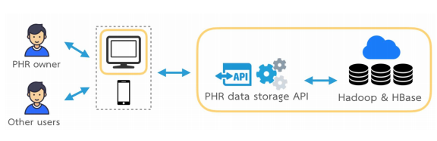

รูปที่ 4 ภาพรวมระบบจัดเก็บและแสดงผลข้อมูลสุขภาพส่วนบุคคล

แต่เนื่องจากผู้ที่ใช้งานระบบจัดเก็บและแสดงผลข้อมูลสุขภาพส่วนบุคคลไม่ได้มีแค่ผู้ป่วยโรคไต อาจมีทั้งแพทย์ พยาบาล รวมไปถึงญาติของผู้ป่วย ซึ่งแต่ละคนต่างมีสิทธิ์ในการเข้าถึงข้อมูลของผู้ป่วยแตกต่างกันไป แพทย์ไม่ควรมีสิทธิ์แก้ไข้ข้อมูลการออกกำลังกายของผู้ป่วย แต่ผู้ที่ดูแลผู้ป่วยหรือพยาบาลอาจจะช่วยกรอกข้อมูลการออกกำลังกายของผู้ป่วยได้ โดยที่สิทธิ์ต่างๆ ผู้ป่วยเป็นผู้กำหนดเอง ดังนั้นจึงมีความจำเป็นที่จะต้องทำการเพิ่มระบบควบคุมการเข้าถึงข้อมูลสุขภาพส่วนบุคคลเข้าไปในเวอร์ชันที่ 2 ซึ่งเป็นเวอร์ชันที่พัฒนาต่อยอดมาจากเวอร์ชันที่ 1 เพื่อป้องกันการเข้าถึงข้อมูลโดยมิชอบ ดังรูปที่ 5

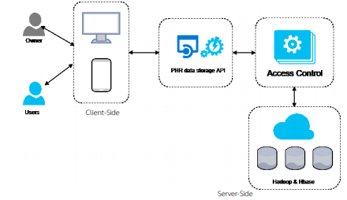

รูปที่ 5 ภาพรวมของตำแหน่งระบบควบคุมการเข้าถึงข้อมูลสุขภาพส่วนบุคคล

**7.7 เครื่องมือที่ใช้**

**7.7.1. Dialogflow**

Dialogflow [11] คือ platform สำหรับสร้าง chatbot ของ Google ที่ใช้ machine learning ด้าน Natural Language Processing (NLP) มาช่วยในการทำความเข้าใจถึงความต้องการ (intent) และสิ่งที่ต้องการ (entity) ในประโยคสนทนาของผู้ใช้งาน และตอบคำถามตามความต้องการของผู้ใช้งาน ตามกฎ หรือ flow ที่ผู้พัฒนาวางเอาไว้

ซึ่ง Dialogflow จะช่วยเพิ่มความยืดหยุ่นของประโยคที่ chatbot รับมา ว่าไม่จำเป็นต้องตรงตามเงื่อนไข แบบ rule based ครบถ้วน ก็สามารถเข้าใจถึงความต้องการของผู้ใช้งานได้

**7.7.2 ระบบปฏิบัติการแอนดรอยด์**

ระบบปฏิบัติการแอนดรอยด์ (Android) [12] เป็นระบบปฏิบัติการแบบเปิดเผยซอฟต์แวร์ต้นฉบับ (Open Source) โดยบริษัท กูเกิล (Google Inc.) ซึ่งระบบปฏิบัติการแอนดรอยด์มีโครงสร้างของสถาปัตยกรรม (Architecture) ดังแสดงในรูปที่ 6

เครื่องมือที่ใช้ในการพัฒนาแอปพลิเคชันบนระบบปฏิบัติการแอนดรอยด์มีดังนี้

- Android Studio [13] เป็น IDE (Integrated Development Environment) ซึ่งจัดเตรียมเครื่องมือสำหรับใช้พัฒนาแอปพลิเคชันบนระบบปฏิบัติการแอนดรอยด์ได้อย่างสะดวก

- Android Software Development Kit (Android SDK) [14] เป็นชุดของไลบรารีสำหรับการสร้าง รันและดีบักแอปพลิเคชันแอนดรอยด์ อีกทั้งยังมีเครื่องมือจำลองการทำงานของแอปพลิเคชัน บนโทรศัพท์หรือแท็บเล็ต

รูปที่ 6 โครงสร้างของสถาปัตยกรรมแอนดรอยด์ [15]

**7.7.3 Nutrition Analysis API**

Nutrition Analysis API [16] ใช้สำหรับทำการ Natural Language Processing เพื่อตีความหมายของข้อมูลที่รับเข้ามาเป็นข้อความจากรายการอาหาร แล้วทำการวิเคราะห์เพื่อหาข้อมูลที่ตรงกันในฐานข้อมูล แสดงออกมาเป็นสัดส่วนของปริมาณสารอาหารของรายการอาหารนั้นตามหลักโภชนาการ เช่น จำนวนแคลอรี่ ปริมาณโปรตีน ไขมัน คาร์โบไฮเดรต น้ำตาล และโซเดียม

**7.7.4 Google Calendar API**

Google Calendar API [17] มีข้อดีคือ เป็นชุดของ API สำหรับเรียกใช้งานปฏิทินออนไลน์ในการพัฒนาแอปพลิเคชันโดยรองรับทั้งระบบปฏิบัติการแอนดรอยด์และ iOS

**7.7.5 Line developers**

Line developer เป็นเว็บไซต์ของทาง LINE ที่รวบรวมเครื่องมือที่จำเป็นในการพัฒนาแอปพลิเคชันที่เชื่อมต่อผ่าน LINE

**7.7.6 Facebook for developers**

Facebook for developers เป็นเว็บไซต์ของทาง Facebook ที่รวบรวมเครื่องมือที่จำเป็นในการพัฒนาแอปพลิเคชันที่เชื่อมต่อผ่าน Facebook

**7.7.7 OAuth**

OAuth (Open Authentication) [18] เป็นมาตราฐานที่แอปพลิเคชัน จะใช้ติดต่อกับเครื่อง Client ในแบบการเข้าระบบ ผ่านตัวแทนที่ปลอดภัย ที่ใช้สำหรับการกำหนดสิทธิ์ให้แอปพลิเคชันหนึ่งสามารถร้องขอทรัพยากรของผู้ใช้จากแอปพลิเคชันหนึ่งได้โดยที่แอปพลิเคชันนั้นไม่จำเป็นต้องทราบรหัสผ่านของผู้ใช้

**7.8 แอปพลิเคชันเกี่ยวกับโรคไตและโภชนาการที่มีอยู่ในปัจจุบัน**

**7.8.1 CKD รักษ์ไต**

“CKD รักษ์ไต” เป็นแอปพลิเคชันบนโทรศัพท์มือถือสำหรับวิเคราะห์เก็บข้อมูลสุขภาพทางไตต่างๆ ดังรูปที่ 7 แต่รูปแบบของการแสดงผลมักแสดงออกในรูปแบบของกราฟ ส่งผลให้ผู้ป่วยส่วนใหญ่ที่เป็นผู้สูงอายุไม่สามารถทำความเข้าใจกราฟต่างๆ เหล่านั้นได้

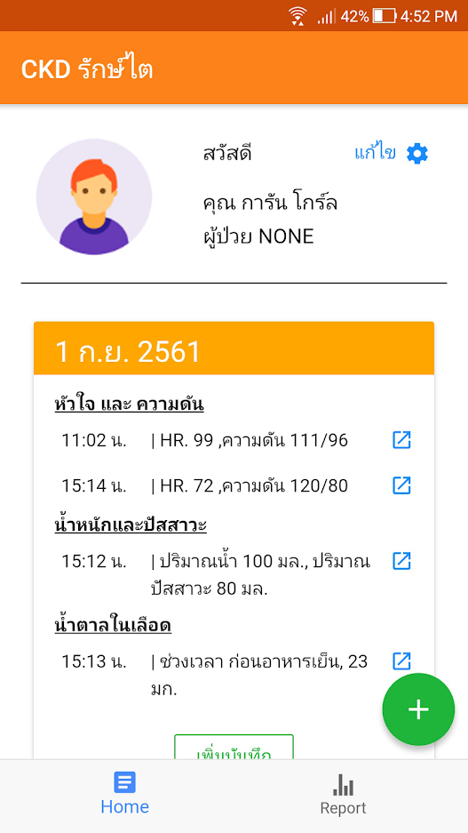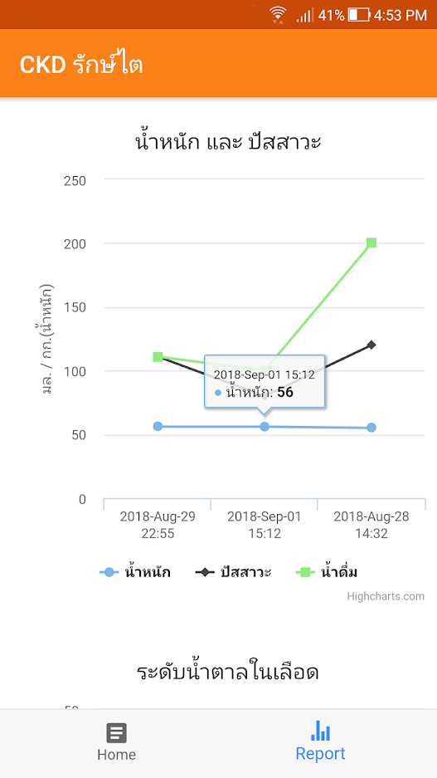

รูปที่ 7 หน้าจอแสดงผลของแอปพลิเคชัน “CKD รักษ์ไต”

**7.8.2 eGFR Calculator**

“eGFR Calculator” เป็นเว็บแอปพลิเคชันที่ทำการคำนวณหาการทำงานของไตหรืออัตราการกรองของไต ดังรูปที่ 8 โดยใช้น้ำหนัก เพศ อายุ และค่าที่ได้จากการเจาะเลือดมาคำนวณ เพื่อวิเคราะห์การเสื่อมของไต แต่เนื่องจากเป็นเว็บแอปพลิเคชันที่เป็นภาษาอังกฤษ จึงไม่เหมาะกับคนไทย

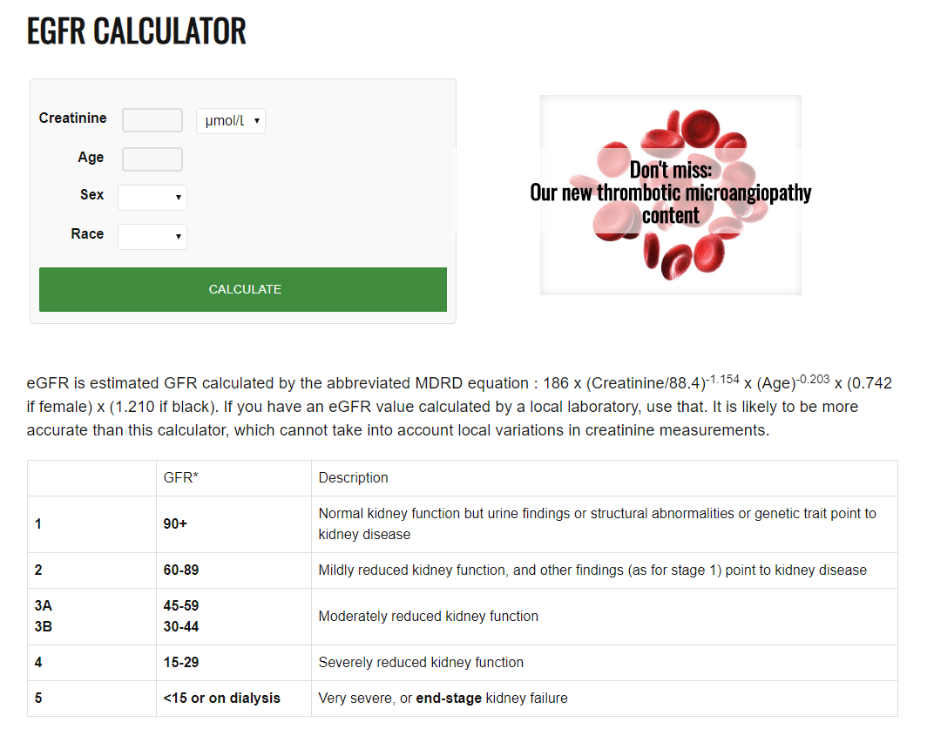

รูปที่ 8 หน้าจอแสดงผลของแอปพลิเคชัน “eGFR Calculator”

**7.8.3 FoodiEat**

“FoodiEat” เป็นแอปพลิเคชันบนโทรศัพท์มือถือที่สามารถบันทึกและวิเคราะห์พฤติกรรมการบริโภคอาหารและการออกกำลังกาย สำหรับคนรักสุขภาพ ดังรูปที่ 9 แต่ยังมีอีกหลายๆ เมนู และอีกหลายๆ กิจกรรมการออกกำลังกาย ที่ยังไม่มีในระบบฐานข้อมูล

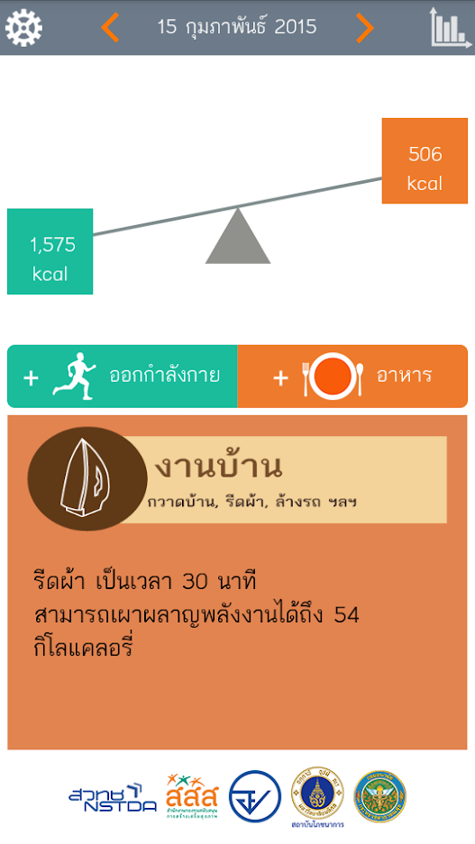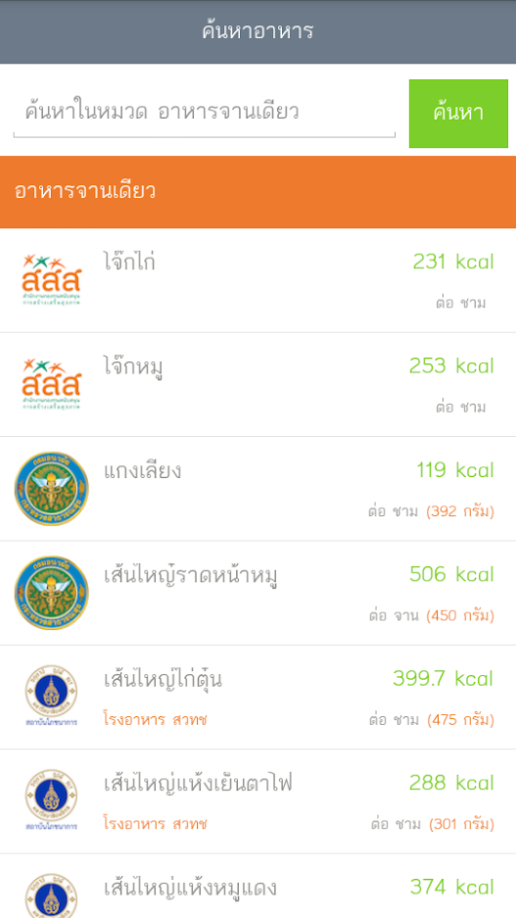

รูปที่ 9 หน้าจอแสดงผลของแอปพลิเคชัน “FoodiEat”

**7.8.4 FoodChoice**

“FoodChoice” เป็นแอปพลิเคชันบนโทรศัพท์มือถือ ที่ให้ความรู้ทางด้านโภชนาการ เมื่อแสกนบาร์โค้ดจากผลิตภัณฑ์ ข้อมูลบนฉลากโภชนาการจะถูกแสดงในรูปแบบที่สามารถเข้าใจได้ง่ายพร้อมคำแนะนำสำหรับผู้ป่วยโรคต่างๆ ดังรูปที่ 10 แต่ก็ยังมีอีกหลายๆ เมนู ที่ยังไม่มีในระบบเช่นกัน

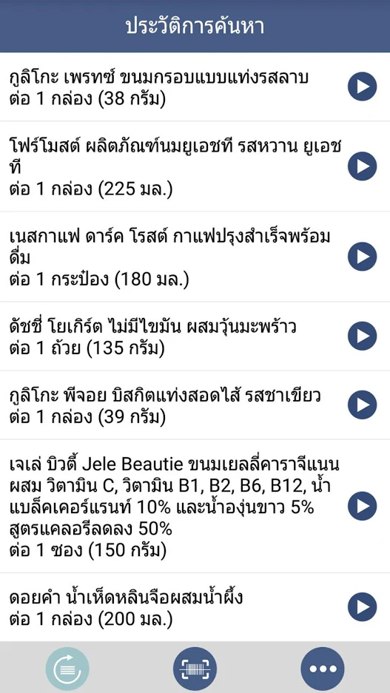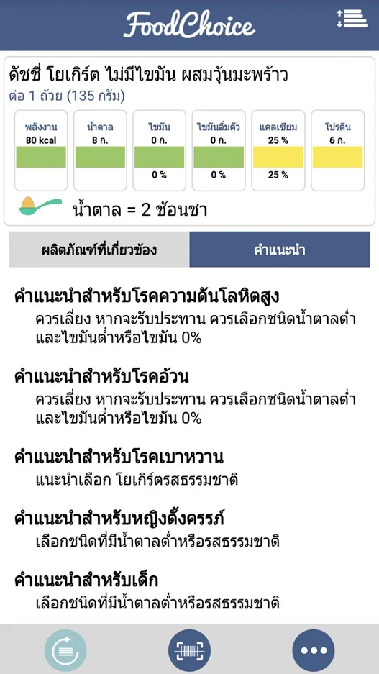

รูปที่ 10 หน้าจอแสดงผลของแอปพลิเคชัน “FoodChoice”

**7.8.5 แคลอรี่ ไดอารี่**

“แคลอรี่ ไดอารี่” เป็นแอปพลิเคชันที่ใช้สำหรับการบันทึกปริมาณแคลอรี่ที่คุณบริโภค ดังรูปที่ 11 โดยแอปจะแนะนำจำนวนแคลอรี่ที่คุณควรบริโภคต่อวัน เพื่อให้ได้น้ำหนักตามเป้าหมาย และคุณสามารถค้นหาจำนวนแคลอรี่จากรายการอาหารไทยและต่างประเทศได้มากมาย พร้อมตัวการ์ตูนน่ารัก ที่ช่วยเพิ่มรอยยิ้มและความสนุกสนานให้การไดเอทของคุณไม่น่าเบื่ออีกต่อไป แต่ยังมีข้อจำกัดในส่วนของ Features ต่างๆ ที่จำเป็น ซึ่งมีค่าใช้จ่ายในการใช้งานเป็นแบบรายเดือน

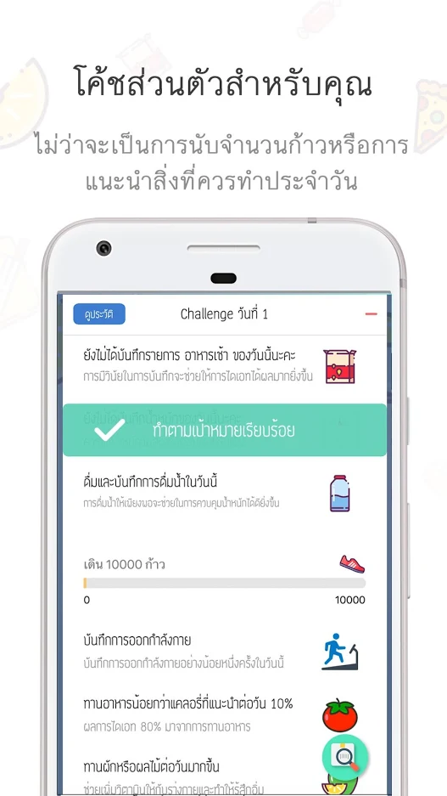 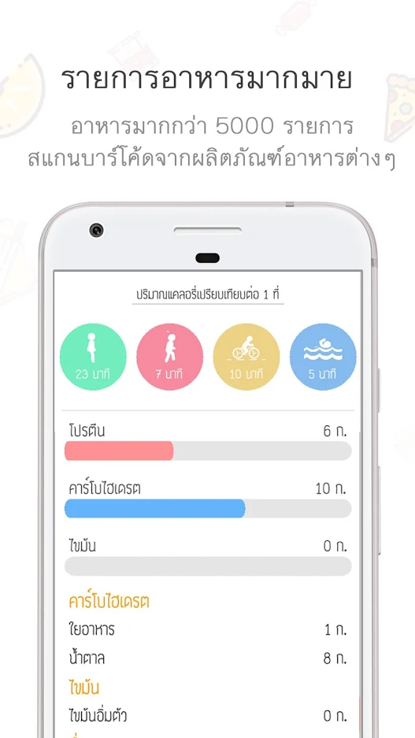

รูปที่ 11 หน้าจอแสดงผลของแอปพลิเคชัน “แคลอรี่ ไดอารี่”

**8. ขอบเขตของโครงงาน**

8.1 ระบบแชทบอทสำหรับดูแลผู้ป่วยโรคไต

8.1.1 ให้คำแนะนำเกี่ยวกับสุขภาพและการรับประทานอาหาร

8.1.2 โต้ตอบกับผู้ใช้ด้วยข้อความและเสียง

8.1.3 ตอบคำถามเบื้องต้นของผู้ป่วย

8.1.4 ไม่สามารถตอบได้ครบทุกคำถาม

8.1.5 วิเคราะห์และแสดงสัดส่วนของปริมาณสารอาหารจากรายการอาหารที่เลือก

8.2 พัฒนาระบบเป็นแอปพลิเคชันบนระบบปฏิบัติการแอนดรอยด์ เวอร์ชัน 4.0.3 ขึ้นไป

8.2.1 อุปกรณ์ที่ใช้ต้องรองรับการใช้งานระบบแจ้งเตือนโดยวิธี Push Notification

8.2.2 อุปกรณ์ที่ใช้ต้องรองรับระบบ UTF-8 เพื่อการใช้งานภาษาไทย

8.2.3 ผู้ใช้งานต้องมีบัญชีผู้ใช้ Google เพื่อใช้งานฟังก์ชันปฏิทิน

8.2.4 อุปกรณ์ที่ใช้ต้องเชื่อมต่อเครือข่ายอินเตอร์เน็ตเพื่อใช้งานปฏิทินและวิเคราะห์โภชนาการ

8.2.5 อุปกรณ์ที่ใช้ต้องติดตั้งแอปพลิเคชัน Google Calendar เพื่อใช้งานฟังก์ชันปฏิทิน

8.2.6 อุปกรณ์ที่ใช้ต้องติดตั้งแอปพลิเคชัน Messenger หรือ LINE เพื่อใช้งานระบบแชทบอท

**9. ขั้นตอนและวิธีดำเนินการ**

**9.1 ภาพรวมของระบบ**

1. ระบบแชทบอทสามารถรับข้อความจากเสียงและตัวอักษรได้จากการที่ผู้ใช้พูดหรือพิมพ์ข้อความ

ลงไป ผ่านอุปกรณ์โทรศัพท์มือถือ ส่งข้อมูลผ่านเครือข่ายอินเตอร์เน็ตโดยใช้แอคเซสพอยต์ (Access Point) หรือ (AP)

2. เมื่อข้อความจากผู้ใช้ถูกส่ง ระบบจะทำการตรวจสอบและวิเคราะห์ผลข้อความร่วมกับเอพีไอ

(API) เพื่อหาคำตอบที่เหมาะสมจาก Database Server เพื่อจะตอบกลับไปยังผู้ใช้ ดังรูปที่ 12

รูปที่ 12 ภาพรวมการทำงานของระบบ

โดยจะทำการเพิ่มระบบแชทบอทเข้าไปในแอปพลิเคชันเดิมที่มีอยู่บนระบบปฏิบัติการแอนดรอยด์ ซึ่งแอปพลิเคชันเดิมจะมี User Interface ดังรูปที่ 13

รูปที่ 13 User Interface ของแอปพลิเคชันเดิมบนระบบปฏิบัติการแอนดรอยด์

**9.2 Use case diagram ของระบบ**

Use case 1: ผู้ใช้สามารถทำการแชทกับระบบแชทบอทได้

Use case 2: ผู้ใช้สามารถทำการแชทด้วยข้อความเสียงกับระบบแชทบอทได้

Use case 3: ผู้ใช้สามารถค้นหาและเลือกชื่ออาหารจากรายการอาหารทั้งหมดได้

Use case 4: ผู้ใช้สามารถค้นหาและเลือกชื่อยาจากรายการยาทั้งหมดได้

Use case 5: ผู้ใช้สามารถเปิด-ปิด การแจ้งเตือนต่างๆ ของระบบได้

Use case 6: ผู้ใช้สามารถรับการแจ้งเตือนต่างๆ จากระบบได้

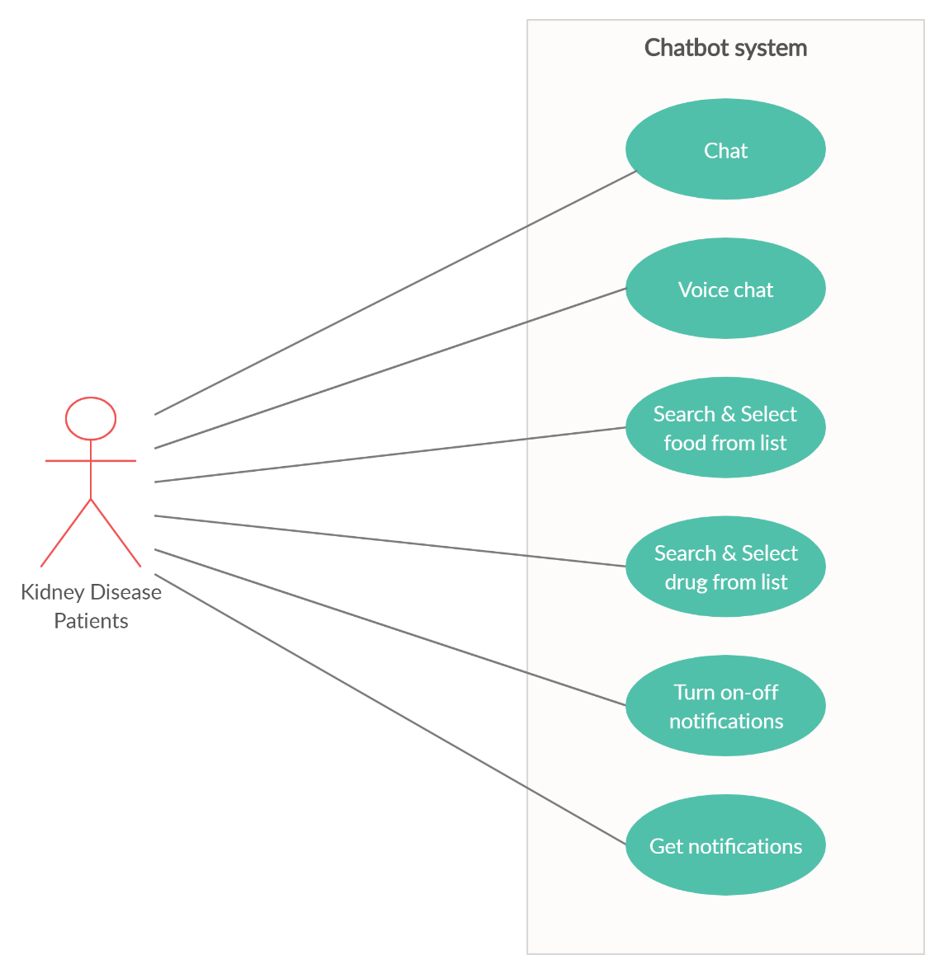

รูปที่ 14 Use case diagram ของระบบ

**9.3 Mock-up ของระบบ**

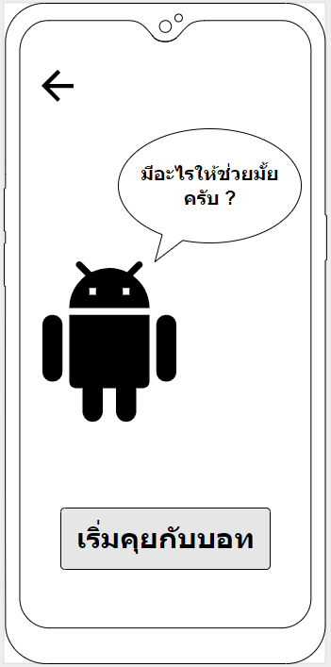

รูปที่ 15 Mock-up ของระบบ เริ่มคุยกับแชทบอท

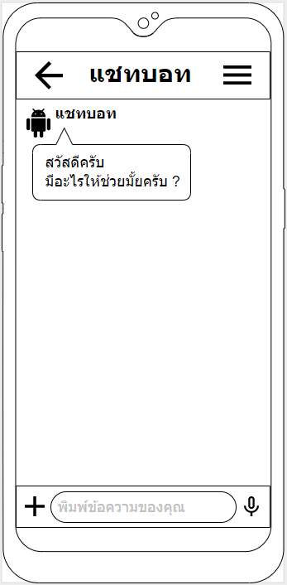

รูปที่ 16 Mock-up ของระบบ แชทบอทกล่าวทักทาย

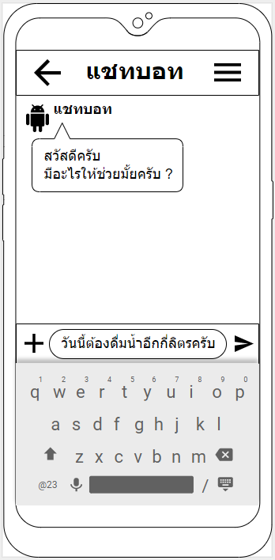

รูปที่ 17 Mock-up ของระบบ ผู้ใช้พิมพ์ข้อความตัวอักษร

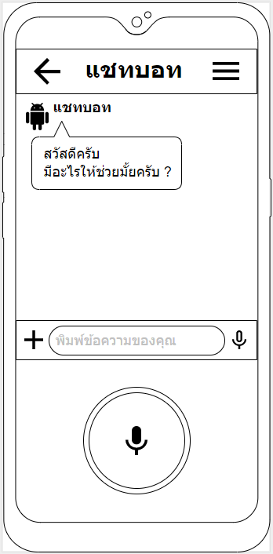

รูปที่ 18 Mock-up ของระบบ ผู้ใช้แชทด้วยข้อความเสียง

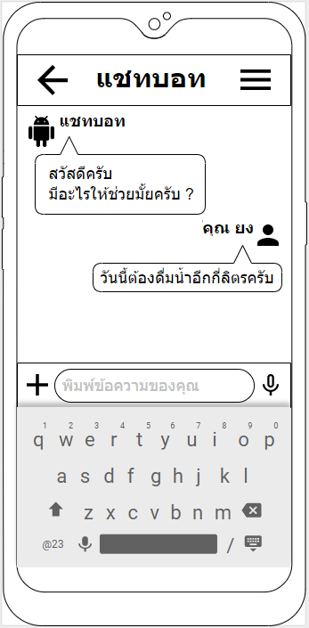

รูปที่ 19 Mock-up ของระบบ ผู้ใช้ทำการส่งข้อความ

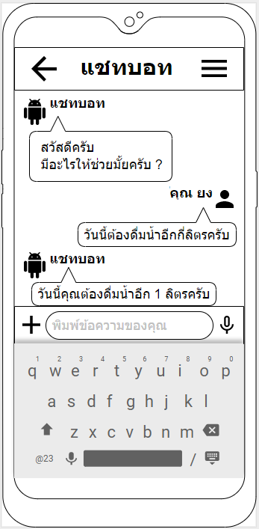

รูปที่ 20 Mock-up ของระบบ แชทบอทตอบคำถามของผู้ใช้

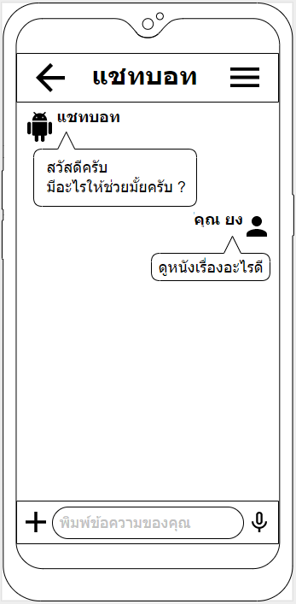

รูปที่ 21 Mock-up ของระบบ ผู้ใช้ถามคำถามที่นอกเหนือขอบเขตของระบบ

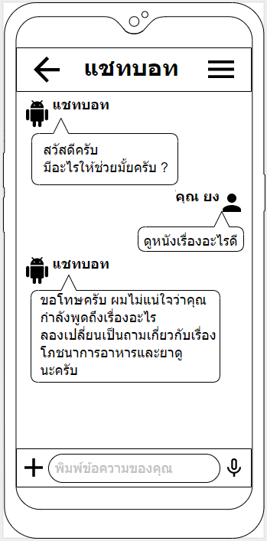

รูปที่ 22 Mock-up ของระบบ แชทบอทตอบคำถามโดยใช้ Default Fallback Intent

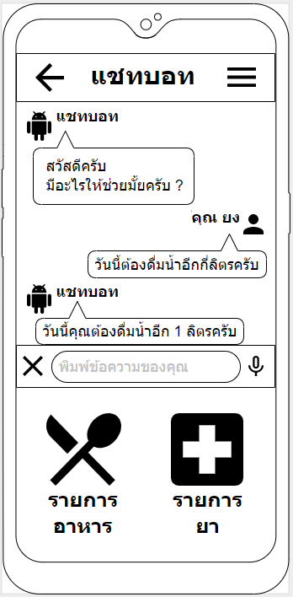

รูปที่ 23 Mock-up ของระบบ Option สำหรับเลือกรายการอาหารและยา

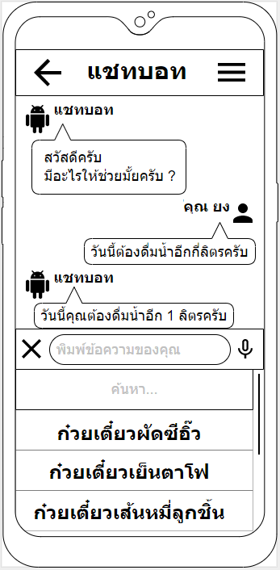

รูปที่ 24 Mock-up ของระบบ ผู้ใช้ทำการค้นหาและเลือกชื่ออาหารจากรายการ

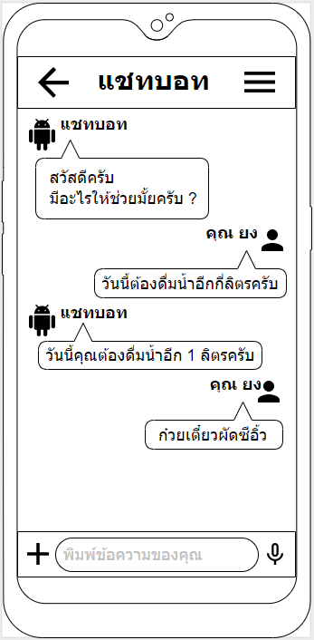

รูปที่ 25 Mock-up ของระบบ ผู้ใช้เลือกชื่ออาหาร

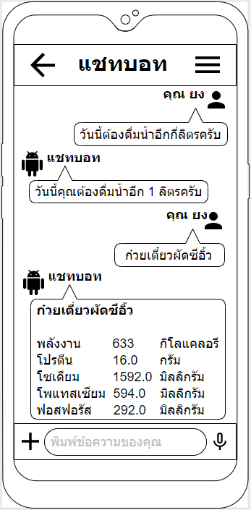

รูปที่ 26 Mock-up ของระบบ แชทบอททำการวิเคราะห์และแสดงข้อมูลโภชนการของอาหาร

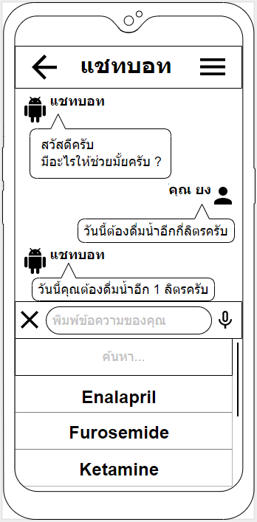

รูปที่ 27 Mock-up ของระบบ ผู้ใช้ทำการค้นหาและเลือกชื่อยาจากรายการ

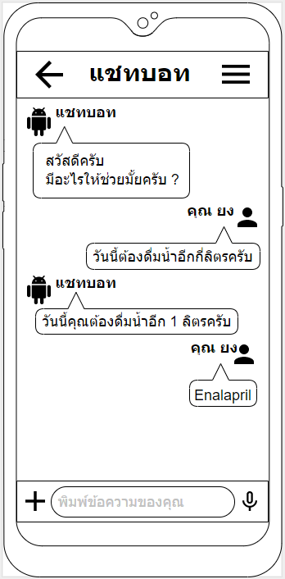

รูปที่ 28 Mock-up ของระบบ ผู้ใช้เลือกชื่อยา

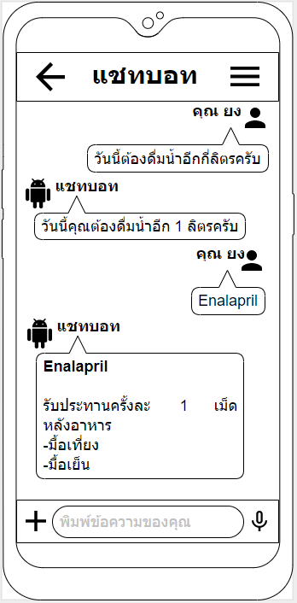

รูปที่ 29 Mock-up ของระบบ แชทบอททำการวิเคราะห์และแสดงข้อมูลการรับประทานยา

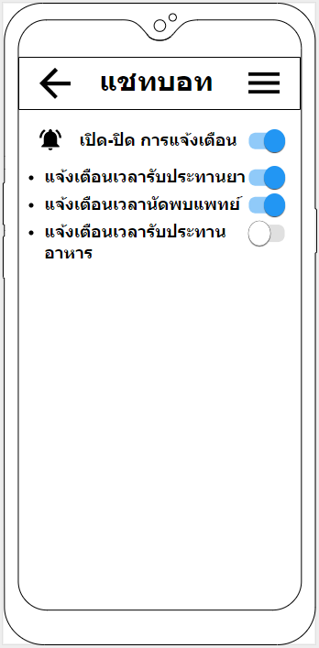

รูปที่ 30 Mock-up ของระบบ ผู้ใช้เปิด-ปิด การแจ้งเตือนจากระบบแชทบอท

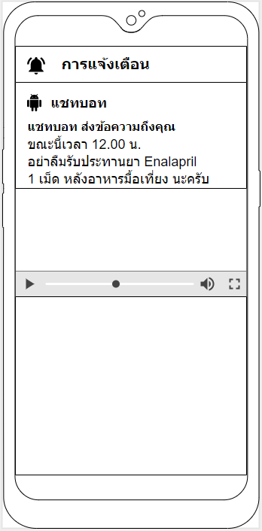

รูปที่ 31 Mock-up ของระบบ ผู้ใช้ได้รับการแจ้งเตือนจากระบบแชทบอท

**9.4 วิธีการดำเนินการ**

1. ศึกษาข้อมูลเกี่ยวกับโรคไตเบื้องต้น: โดยทำความเข้าใจถึงลักษณะสำคัญของโรคไต เพื่อใช้ในการ

วิเคราะห์ลักษณะอาการของผู้ป่วย

2. ศึกษาข้อมูลเกี่ยวกับโภชนาการของผู้ป่วยโรคไต: โดยนำข้อมูลที่ได้มาใช้ในการให้คำแนะนำผู้ป่วย

3. ศึกษาเทคโนโลยีกลไกการทำงานของแชทบอททั้งแบบใช้กฎและแบบใช้เอไอ: โดยทำความเข้าใจการทำงานของกลไกทั้งสองแบบ และนำความรู้ที่ได้มาใช้ในการพัฒนาระบบแชทบอท

4. ศึกษาเครื่องมือต่างๆ ที่ใช้ในการทำระบบแชทบอท: เพื่อนำมาพัฒนาเป็นแอปพลิเคชัน

5. ศึกษาการออกแบบส่วนติดต่อผู้ใช้งาน: โดยศึกษาหาความรู้เพื่อนำไปปรับใช้ในการพัฒนาส่วนติดต่อผู้ใช้งาน

6. ศึกษาการทำงานของระบบในส่วนติดต่อผู้ใช้งาน: โดยศึกษาเพื่อพัฒนาการทำงานของระบบ

7. วิเคราะห์ข้อมูลที่ต้องใช้ในระบบ: วิเคราะห์ข้อมูลที่รวบรวมมา ไปใช้ในการพัฒนาแอปพลิเคชัน

8. ออกแบบส่วนติดต่อผู้ใช้ของแอปพลิเคชัน

9. พัฒนาระบบแชทบอทสำหรับผู้ป่วยโรคไต: เริ่มพัฒนาระบบโต้ตอบอัตโนมัติก่อนจะนำไปพัฒนาต่อยอดเพื่อทำเป็นแอปพลิเคชัน

10. ทำการรวมในส่วนของส่วนติดต่อผู้ใช้กับระบบแชทบอทเข้าด้วยกัน: เพื่อทำเป็นแอปพลิเคชัน

11. ทดสอบการทำงานของแอปพลิเคชัน

12. แก้ไขและปรับปรุงข้อบกพร่องของแอปพลิเคชัน

**9.5 แผนการดำเนินการ**

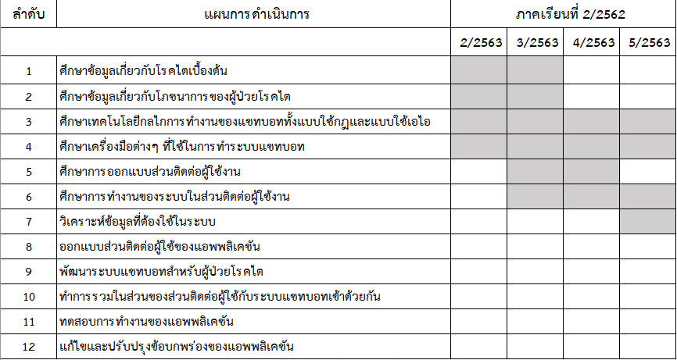

รูปที่ 32 แผนการดำเนินงานในภาคการศึกษาที่ 2/2562

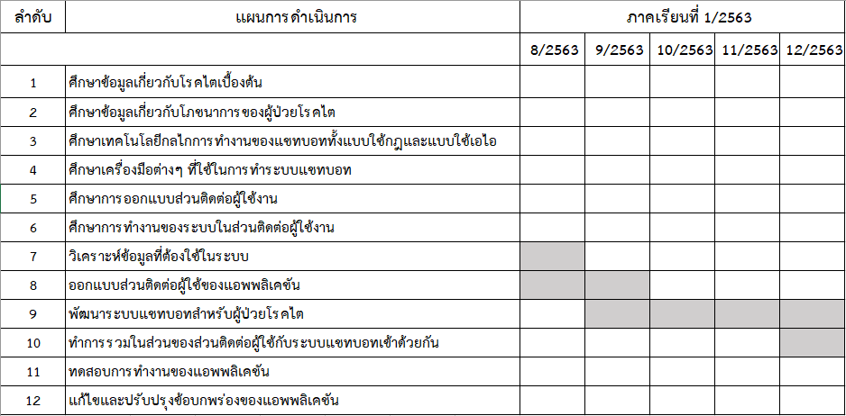

รูปที่ 33 แผนการดำเนินงานในภาคการศึกษาที่ 1/2563

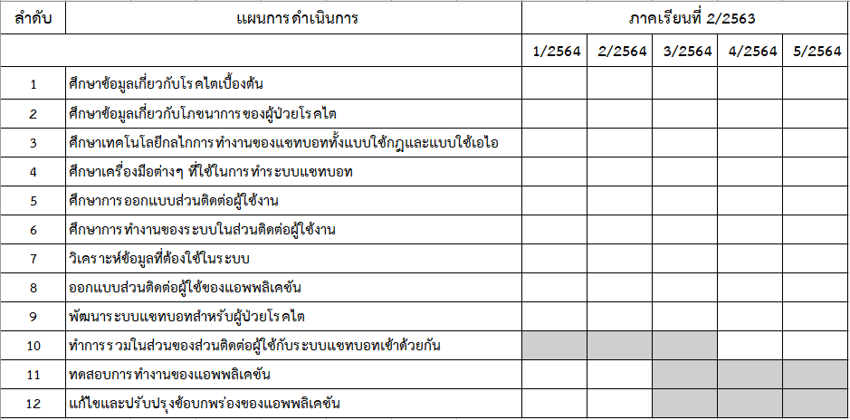

รูปที่ 34 แผนการดำเนินงานในภาคการศึกษาที่ 2/2563

**10. เอกสารอ้างอิง**

[1] "โรคไตและการดูแลรักษาตัว," theworldmedicalcenter.com, [Online]. Available: http://theworldmedicalcen ter.com/th/new_site/health_article/detail/?page=โรคไตและการดูแลรักษาตัว. [Accessed 12 January 2020].

[2] "อัตราป่วยและอัตราตายโรคไตเรื้อรัง," theworldmedicalcenter.com, [Online]. Available: http://kpo.moph. go.th/webkpo/meeting_monthly/2557_09/SP_255709_for_Academic.pdf. [Accessed 26 January 2020].

[3] L. Losuvalna, S. Vasupongayya, “Personal Health Records: A case study of Kidney Disease Patients” (Jan 2017),ICEIC 2017 International Conference on Electronics, Information, and Communication, 2017.1, 11 – 14 Jan 2017, Phuket, Thailand, pp. 353- 356.

[4] "Chatbot กับ Machine Learning," medium.com, [Online]. Available: https://medium.com/@chatchitsanu pothisakha/chatbot-กับ-machine-learning-part-1-introduction-46cde551a4ce. [Accessed 25 January 2020].

[5] "Chatbot คืออะไร," medium.com, [Online]. Available: https://medium.com/@igroomgrim/chatbot-คืออะไร -ดียังไง-มารู้กันใน-10-นาที-3e6165dd34b8. [Accessed 25 January 2020].

[6] "Dialogue Management," polyai.com, [Online]. Available: http://www.polyai.com/wp-content/uploads/ 2019/09/naacl2018_tutorial.pdf?fbclid=IwAR0nuZ1Ph2EfNYJjZfoGKngWylvFoyw71GdyIoLFs3aMMwPqvPJc2gP6RRk. [Accessed 25 January 2020].

[7] "จำลองสถานการณ์ ทำ Chatbot มาตอบลูกค้า," tangerine.co.th, [Online]. Available: https://www.tangerine. co.th/google-cloud/จำลองสถานการณ์-ทำ-chatbot-มาตอบ/. [Accessed 25 January 2020].

[8] "ถนอมไต ในหน้าร้อน," si.mahidol.ac.th, [Online]. Available: https://www.si.mahidol.ac.th/sidoctor/e-pl/ar ticledetail.asp?id=811&fbclid=IwAR2MM7IhoFHRFyoAXXaID4P1_Wz6xtt8aGIAXch8Ubgh0ykOW4M9lr1pcHI. [Accessed 12 January 2020].

[9] "โภชนาการในผู้ป่วยโรคไตเรื้อรัง," sriphat.med.cmu.ac.th, [Online]. Available: http://sriphat.med.cmu.ac.th/ th/knowledge-403?fbclid=IwAR31F0jSDWIdli7IqMdwKFmLU4jQyehFlXmGBNE9yc88OH0rBb1wsEsz2JM. [Accessed 12 January 2020].

[10] "การดูแลสุขภาพโรคไตเรื้อรัง," bumrungrad.com, [Online]. Available: https://www.bumrungrad.com/th/tre

atments/ckd-care-chronic-disease. [Accessed 25 April 2020].

[11] "สร้าง Line Chatbot ด้วย Dialogflow, Python, และ Firebase ง่ายมากๆ!!!," https://medium.com/, [Online]. Available: https://is.gd/PcFaaS. [Accessed 19 August 2020].

[12] "ระบบปฏิบัติการ ANDROID," beerkung.wordpress.com, [Online]. Available: https://beerkung.wordpress. com/ระบบปฏิบัติการรุ่นล่าส/ระบบปฏิบัติการ-android/. [Accessed 26 January 2020].

[13] "สร้าง Android Application พื้นฐาน ด้วย Android Studio," medium.com, [Online]. Available: https://medi um.com/@palmz/-android-application-พื้นฐานด้วย-android-studio-lab-3sb04-3fda43b07a1. [Accessed 26 January 2020].

[14] "SDK คืออะไร," androidfreefree.blogspot.com, [Online]. Available: https://androidfreefree.blogspot.com /2015/07/sdk.html. [Accessed 26 January 2020].

[15] "Android Architecture," satworks.blogspot.com, [Online]. Available: https://satworks.blogspot.com/201 0/08/android-2-understanding-android.html. [Accessed 26 January 2020].

[16] "Nutrition Analysis API," developer.deamam.com, [Online]. Available: https://developer.edamam.com/ edamam-nutrition-api. [Accessed 19 January 2020].

[17] "Google Calendar API," mdsoft.co.th, [Online]. Available: https://mdsoft.co.th/ความรู้/244-google-calen dar-api.html. [Accessed 26 January 2020].

[18] "OAuth คืออะไร," softmelt.com, [Online]. Available: https://www.softmelt.com/article.php?id=583. [Accessed 25 January 2020].